实验一 信号、系统及系统响应

一、 实验目的
1、熟悉理想采样的性质，了解信号采样前后的频谱变化，加深对采样定理的理解。
2、熟悉离散信号和时域特性。
3、熟悉线性卷积的计算编程方法，利用卷积的方法，观察、分析系统响应的时域特性
4、掌握序列傅立叶变换的计算机实现方法，利用序列的傅立叶变换对离散信号、系统及系统响应进行频域分析。
二、 实验原理及方法
（一）连续时间信号的采样
采样是从连续时间信号到离散时间信号的过渡桥梁，对采样过程的研究不仅可以了解采样前后信号时域和频域特性发生的变化以及信号内容不丢失的条件，而且有助于加深对拉氏变换、傅氏变换、Z变换和序列傅氏变换之间的关系。
对一个连续时间信号进行理想采样的过程可以表示为该信号的一个周期脉冲的乘积，
即： 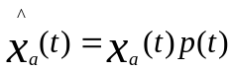
其中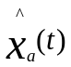为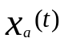的理想采样，p(t)为周期脉冲，即:
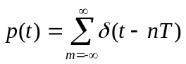
的傅立叶变换为
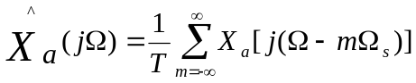
根据Shannon取样定理，如果原信号时带限信号，且采样频率高于原信号最高频率分量2倍，则采样以后不会发生频谱混淆现象。
在计算机处理时是利用序列的傅里叶变换计算信号的频谱，在分析一个连续时间信号的频谱时，可以通过取样将有关的计算转化为序列福利叶变换的计算。
(二) 有限长序列分析
一般来说，在计算机上不可能，也不必要处理连续的曲线X(e^{jω})，通常，我们只要观察、分析X(e^{jω})在某些频率点上的值。对于长度为N的有限长序列：
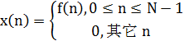
一般只需要在0-2π之间均匀地取M个频率点，计算这些点上的序列傅里叶变换：
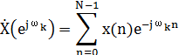
其中=2πk/M，k=0，1……，M-1。X()是一个复函数，它的模就是幅频特性曲线。
(三) 信号卷积
一个线性时不变离散系统的响应y(n)可以用它的单位冲击响应h(n)和输入信号x(n)的卷积来表示：
y(n)=x(n)*h(n)= (1)
根据傅里叶变换和Z变换的性质，与上式对应应该有：
Y(z)=X(z)H(z) (2)
Y()= X()H() (3)
式(1)告诉我们可以通过对两个序列的移位、相乘、累加计算信号响应；而(3)式告诉我们卷积运算也可以在频域上用乘积实现。
三、实验内容及步骤
(一) 编制实验用主程序及相应子程序
1.信号产生子程序，包括：
(1)理想采样信号序列：对信号进行理想采样，可以得到一个理想的采样信号序列：，其中，A为幅度因子，α是衰减因子，是频率，T为采样周期。
(2)单位脉冲序列：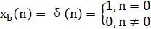
(3)矩形序列：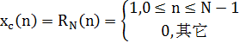，其中N=10
2.系统单位脉冲响应序列产生子程序，本实验中用到两种FIR系统：
(1)
(2)
3.有限长序列线性卷积子程序，用于计算两个给定长度(分别是M和N)的序列的卷积，输出序列长度为L=N+M-1。
(二) 上机实验内容
在编制以上各部分程序以后，编制主程序调用各个功能模块实现对信号、系统的系统响应的时域和频域分析，完成以下实验内容。
1、分析理想采样信号序列的特性。
产生理想采样信号序列x_{a}（a），使A=444.128，α=50π，Ω₀=50。
（1）频率为1000hz，T=1/1000hz时，幅频特性曲线：
（2）频率为300hz，T=1/300时，幅频特性曲线：
（3）频率为200hz，T=1/200时，幅频特性曲线：
(1).f=1000HZ,
n=0:50;
A=444.128;
a=50*sqrt(2)*pi;
w0=50*sqrt(2)*pi;
T=1/1000;
x=A*exp(-a*n*T).*sin(w0*n*T);
k=-25:25;
W=(pi/12.5)*k;
f=(1/25)*k*1000;
X=x*(exp(-j*pi/12.5)).^(n'*k);
magX=abs(X);
angX=angle(X);
subplot(3,1,1);stem(x);title('理想采样信号 ')
subplot(3,1,2);stem(f,magX);title('理想采样信号的幅度谱')
subplot(3,1,3);stem(f,angX);title('理想采样的相位谱')
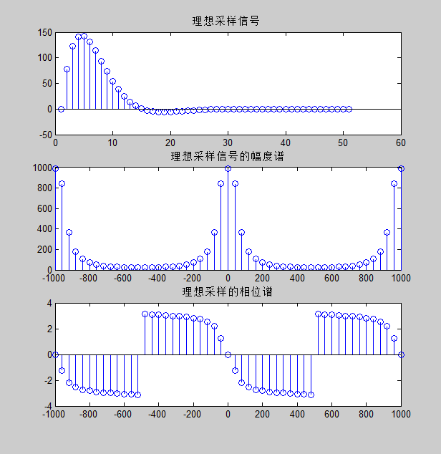

(2).f=300HZ
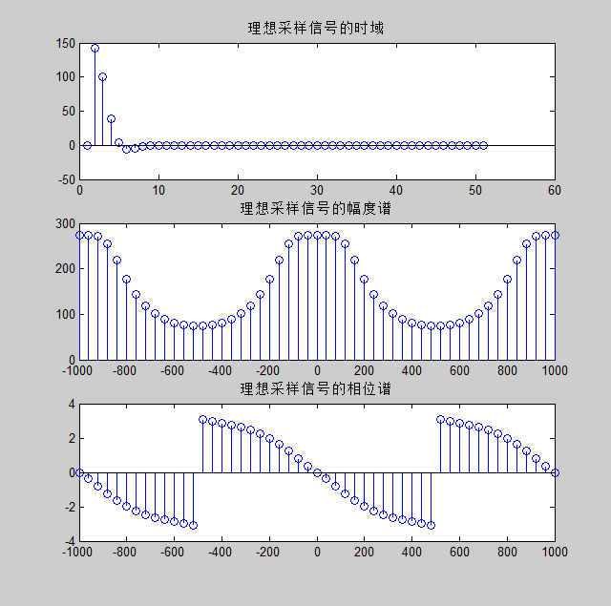

(3).f=200HZ,
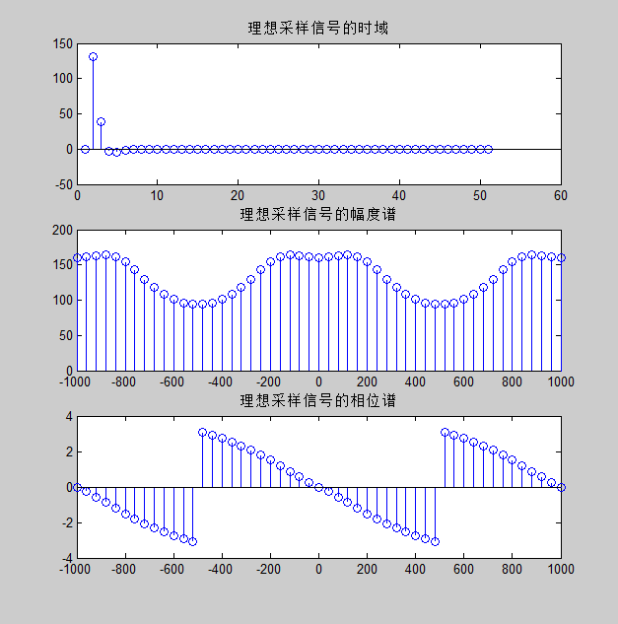

2、离散信号、系统和系统响应的分析
观察信号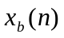和系统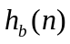的时域和频域特性；利用线性卷积求信号通过系统的响应y(n)，比较所求响应y(n)和的时域及频域特性，注意它们之间有无差别。绘图说明，并用所学理论解释所得结果。
n=0:50;
x=[1 zeros(1,50)];
subplot(3,1,1);stem(n,x);title('xb ');
k=-25:25;
X=x*(exp(-j*pi/12.5)).^(n'*k);
magX=abs(X);
subplot(3,1,2);stem(magX);title('xb的幅度谱');
angX=angle(X);
subplot(3,1,3);stem(angX);title('xb的相位谱')
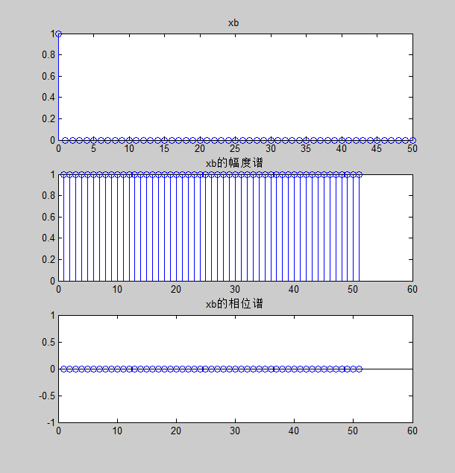
n=1:50;
x=zeros(1,50);
x(1)=1; x(2)=2.5; x(3)=2.5; x(4)=1;
close all;
subplot(3,1,1);stem(x);title('hb');
k=-25:25;
X=x*(exp(-j*pi/12.5)).^(n'*k);
magX=abs(X);
subplot(3,1,2);stem(magX);title('hb的幅度谱');
angX=angle(X);
subplot(3,1,3);stem(angX);title('hb的相位谱');
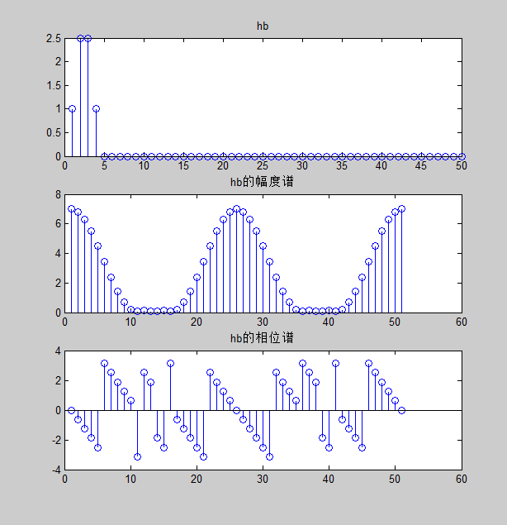
卷积计算：
hb=zeros(1,50);
hb(1)=1;hb(2)=2.5;hb(3)=2.5;hb(4)=1;
subplot(3,1,1);stem(hb);title('系统hb[n]');
n=0:50;x=[1 zeros(1,50)];
subplot(3,1,2);stem(n,x);title('输入信号x[n]');
y=conv(x,hb);
subplot(3,1,3);stem(y);title('输出信号y[n]');
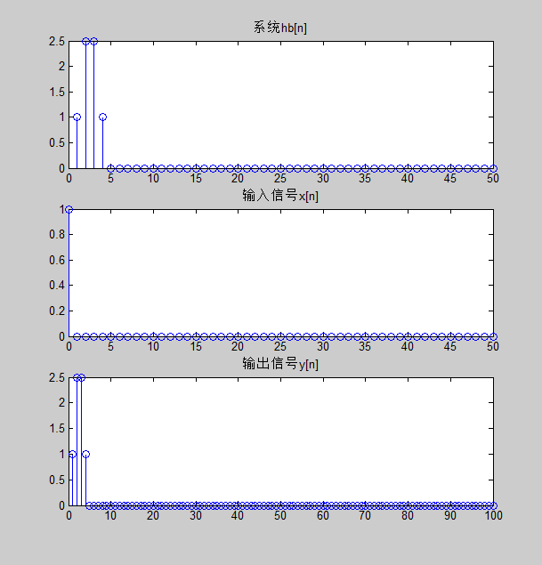

n=1:100;k=1:100;
Y=y*(exp(-j*pi/12.5)).^(n'*k);
magY=abs(Y);subplot(2,1,1);stem(magY);title('y[n]的幅度谱')
angY=angle(Y); subplot(2,1,2);stem(angY);title('y[n]的相位谱');
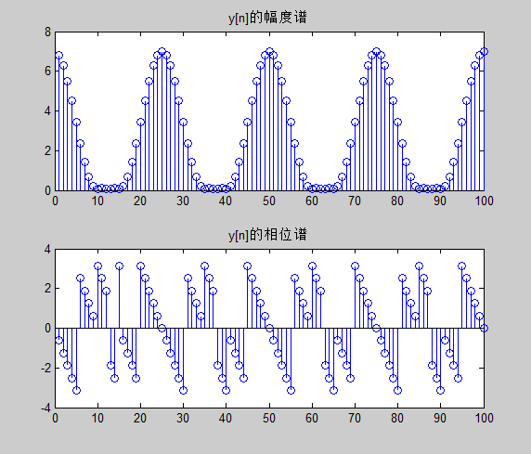

(2) 观察信号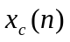和系统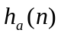的时域和幅频特性。利用线性卷积求系统响应y(n)，并判断y(n)图形及其非零值序列长度是否与理论结果一致，对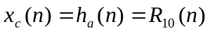，说出一种定性判断y(n)图形正确与否的方法。

N=10
n=0:50;
x=[ones(1,10) zeros(1,41)];
subplot(3,1,1);stem(n,x);title('xc[n]');
axis([0 50 0 1.2]);
k=-25:25;
X=x*(exp(-j*pi/25)).^(n'*k);
magX=abs(X);
subplot(3,1,2);stem(magX);title('xc[n]的幅度谱');
angX=angle(X);
subplot(3,1,3);stem(angX);title('xc[n]的相位谱')
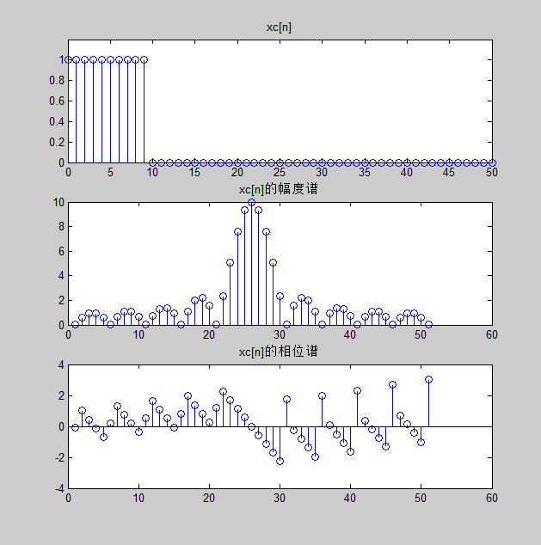
卷积计算：
n=0:50;
x=[ones(1,10) zeros(1,41)];
subplot(3,1,1);stem(n,x);title('xc[n]');
ha=[ones(1,10) zeros(1,41)];
subplot(3,1,2);stem(n,x);title('输出ha[n]');
y=conv(x,ha);
subplot(3,1,3);stem(y);title('输出信号y[n]');
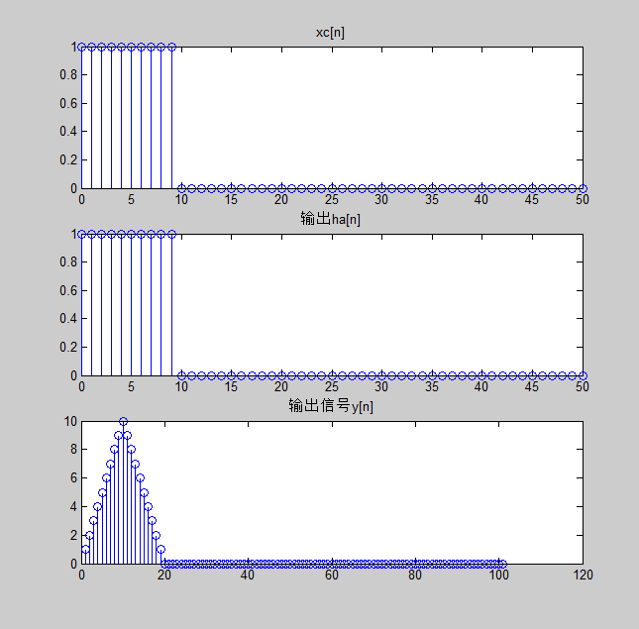
N=5

n=0:50;
x=[ones(1,5) zeros(1,46)]; subplot(3,1,1);stem(n,x);title('矩形序列');
axis([0 50 0 1.2]); k=-25:25; X=x*(exp(-j*pi/25)).^(n'*k);
magX=abs(X); subplot(3,1,2);stem(magX);title('矩形序列的幅度谱'); angX=angle(X);subplot(3,1,3);stem(angX);title('矩形序列的相位谱');
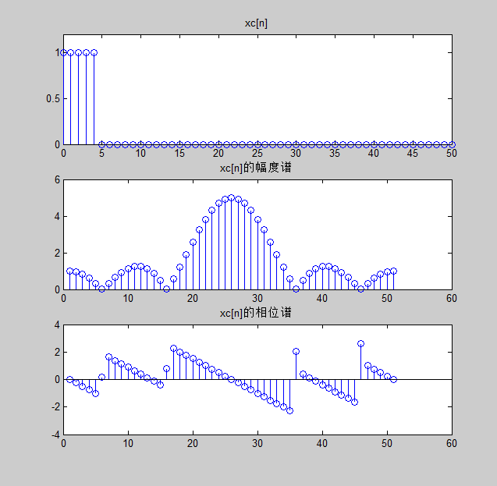

卷积计算：

n=0:50;
x=[ones(1,5) zeros(1,46)];
subplot(3,1,1);stem(n,x);title('xc[n]');
ha=[ones(1,10) zeros(1,41)];
subplot(3,1,2);stem(n,x);title('输出ha[n]');
y=conv(x,ha);
subplot(3,1,3);stem(y);title('输出信号y[n]');
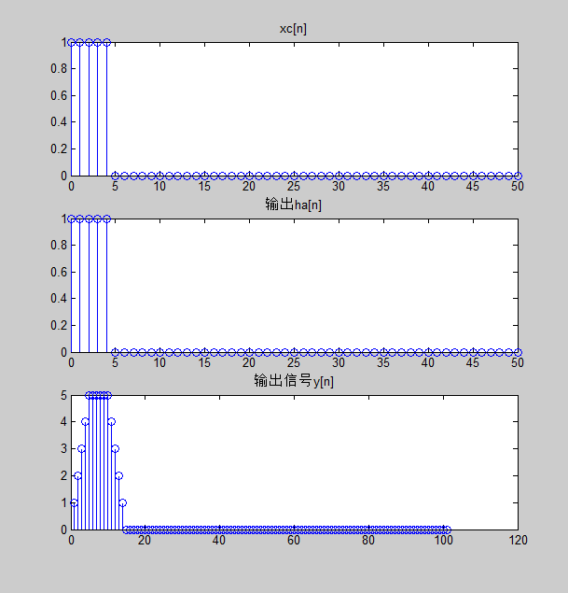
(3) Xa[n]
n=0:50;A=1;a=0.4;w=2.0734;T=1;
x=A*exp(-a*n*T).*sin(w*n*T);
k=-25:25;
W=(pi/12.5)*k;f=(1/25)*k*1000;
X=x*(exp(-j*pi/12.5)).^(n'*k);
magX=abs(X);angX=angle(X);
subplot(3,1,1);stem(x);title('x的时域')
subplot(3,1,2);stem(f,magX);title('x的幅度谱')
subplot(3,1,3);stem(f,angX);title('x的相位谱')
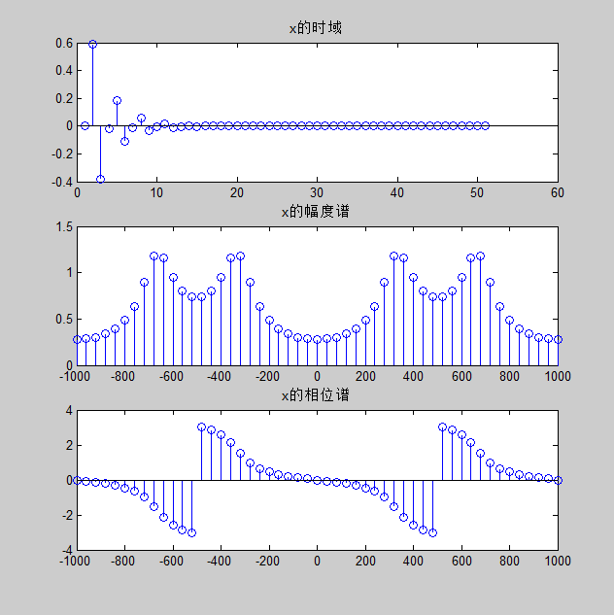
卷积计算：
ha=[ones(1,10) zeros(1,41)];
y1=conv(x,ha);
subplot(3,1,1);stem(y1);title('线性卷积y1的时域')
n=0:100;k=-50:50;
X=y1*(exp(-j*pi/25)).^(n'*k);
magX=abs(X);
angX=angle(X);
subplot(3,1,2);stem(magX);title('y1的幅度谱')
subplot(3,1,3);stem(angX);title('y1的相位谱')

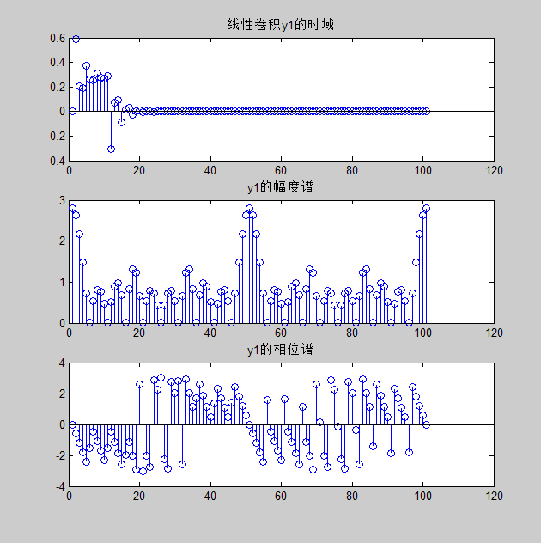

n=0:50;A=1;a=0.1;w=2.0734;T=1;
x=A*exp(-a*n*T).*sin(w*n*T);
ha=[ones(1,10) zeros(1,41)];
y2=conv(x,ha);
subplot(3,1,1);stem(y2);title('线性卷积y2的时域')
n=0:100;k=-50:50;
X=y2*(exp(-j*pi/25)).^(n'*k);
magX=abs(X);
angX=angle(X);
subplot(3,1,2);stem(magX);title('y2的幅度谱')
subplot(3,1,3);stem(angX);title('y2的相位谱')
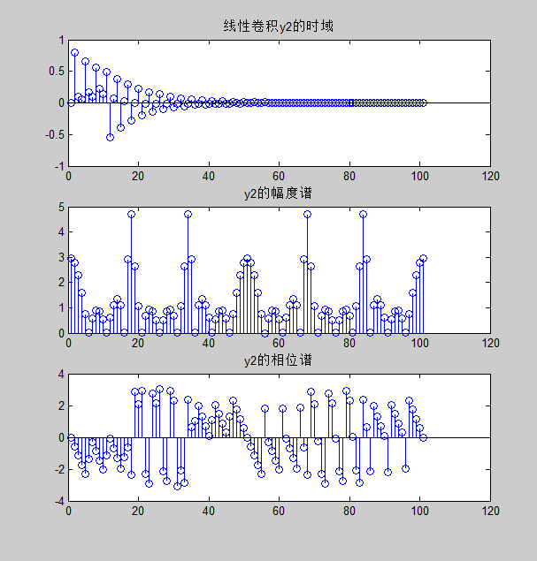
n=0:50;A=1;a=0.1;w=1.2516;T=1;
x=A*exp(-a*n*T).*sin(w*n*T);
ha=[ones(1,10) zeros(1,41)];y3=conv(x,ha);
subplot(3,1,1);stem(y3);title('线性卷积y3的时域')
n=0:100;k=-50:50;X=y3*(exp(-j*pi/25)).^(n'*k);
magX=abs(X);
angX=angle(X);
subplot(3,1,2);stem(magX);title('y3的幅度谱')
subplot(3,1,3);stem(angX);title('y3的相位谱')
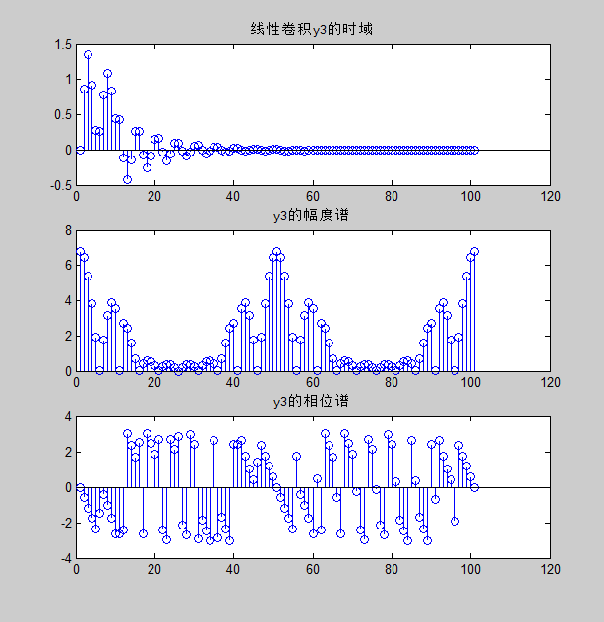
2.卷积定理的验证：
n=0:50;
A=444.128;
a=50*sqrt(2)*pi;
w0=50*sqrt(2)*pi;
T=1/1000;
x=A*exp(-a*n*T).*sin(w0*n*T);
ha=[ones(1,10) zeros(1,41)];
k=-25:25;X=x*(exp(-j*pi/12.5)).^(n'*k);
magX=abs(X);
subplot(3,2,1);stem(magX);title('输入信号的幅度谱');
angX=angle(X);
subplot(3,2,2);stem(angX);title('输入信号的相位谱')
Hb=ha*(exp(-j*pi/12.5)).^(n'*k);
magHb=abs(Hb);
subplot(3,2,3);stem(magHb);title('系统响应的幅度谱');
angHb=angle(Hb);
subplot(3,2,4);stem(angHb);title('系统响应的相位谱')
y=conv(x,ha);
n=1:101;k=1:99;
Y=y*(exp(-j*pi/12.5)).^(n'*k);
magY=abs(Y);
subplot(3,2,5);stem(magY);title('输出信号的幅度谱');
angY=angle(Y);
subplot(3,2,6);stem(angY);title('输出信号的相位谱')
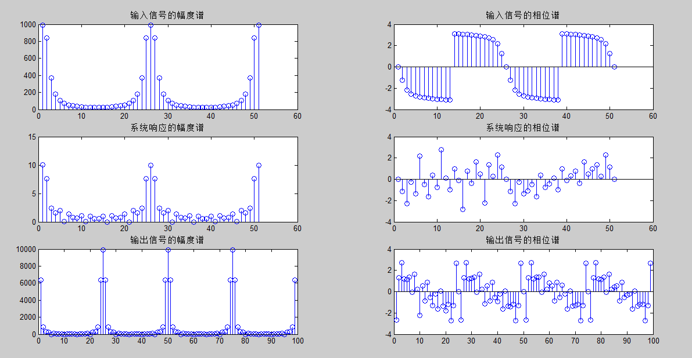

（五） 思考题
(1)回答上机内容2-(2)中的问题。
答：根据输出序列长度公式L=N+M-1可以计算理论长度。
(2)在分析理想采样信号序列的特性实验中，利用不同采样频率所得的采样信号序列的傅氏变换频谱，数字频率度量是否相同？他们所对应的模拟频率是否相同？
答：度量相同，所对应的模拟频率相同。
(3)在卷积定律的验证过程中，如果选用不同的M值，例如选M=50和M=30，分别做序列的傅氏变换，并求得Y()= X_{a}()H_{b}()，k=0，1，……，M-1，所得的结果之间有何差异？为什么？
答：有差异。所得傅氏变换的长度不一样，因为K的取值范围不一样。

